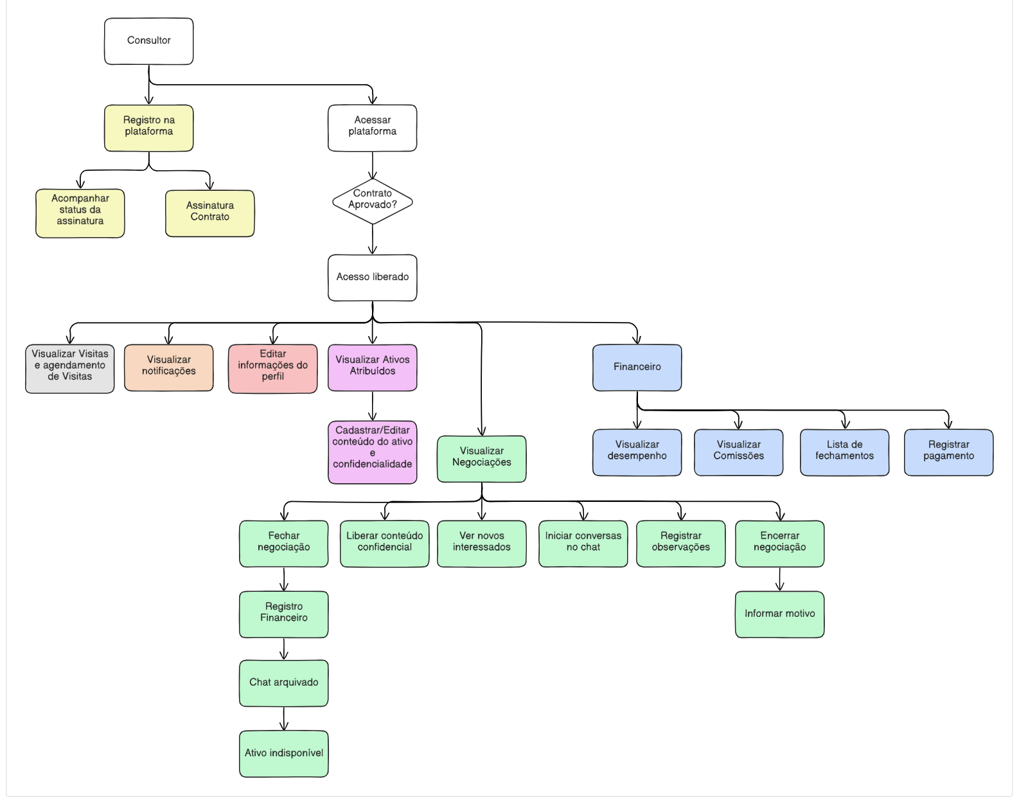
Fluxo: Administrador
Fluxo: Consultor

